งานสอบสวน
รายงานการปฏิบัติราชการประจำเดือน มกราคม 2568

วันที่ 1 มกราคม 2568
พ.ต.ท.พิทักษ์ ฝั้นสุข สว.(สอบสวน) สภ.บ้านกลาง พร้อมเจ้าหน้าที่ตำรวจที่ปฏิบัติหน้าที่ห้อง One Stop Service ให้บริการประชาชนที่มาติดต่อในวันขึ้นปีใหม่
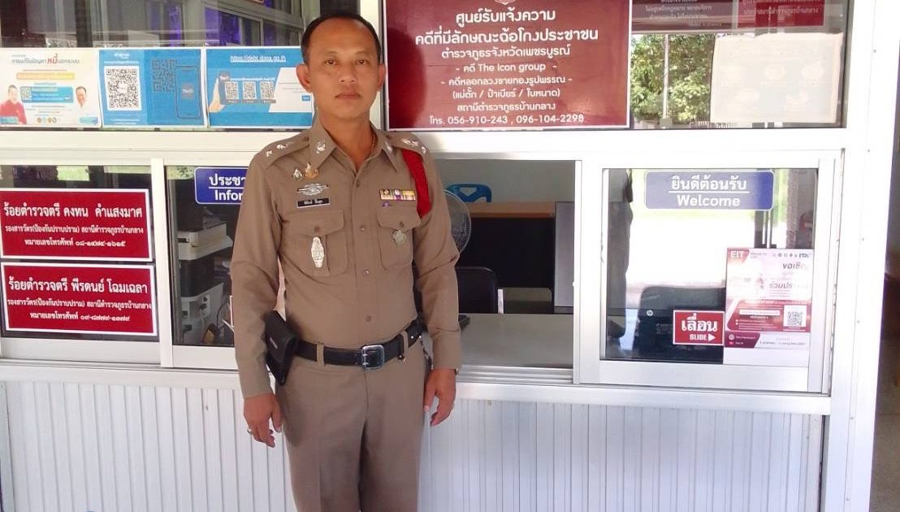

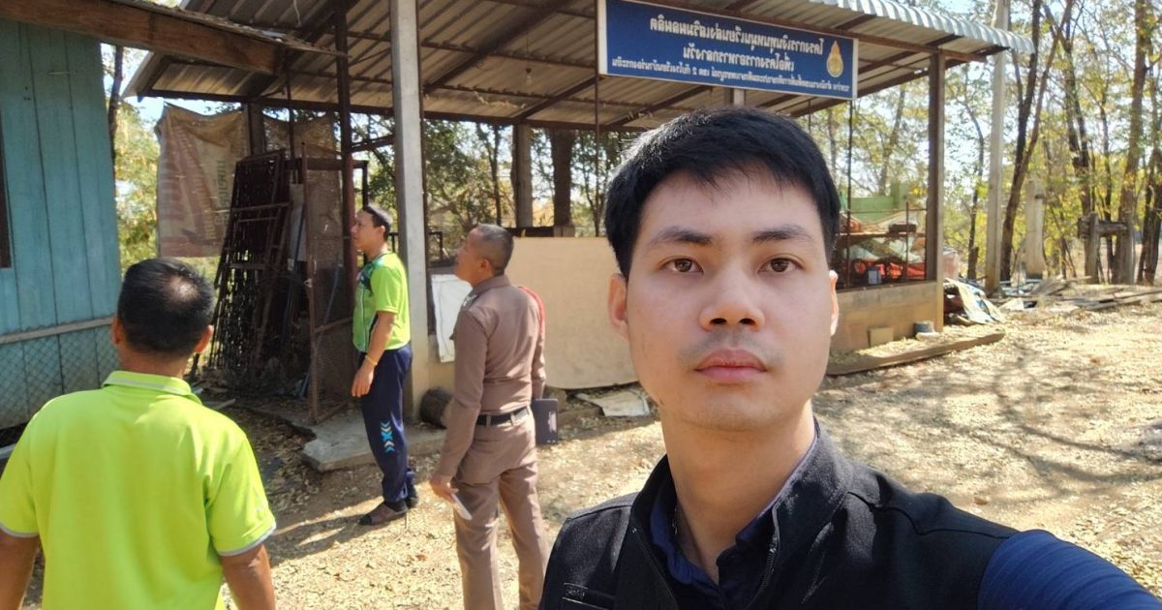
วันที่ 2 ม.ค.68 เวลา 10.00 น. ร.ต.อ.พิทักษ์ ดีแซง รอง สว.(สอบสวน) สภ.บ้านกลาง ออก ว.4 ที่เกิดเหตุ โดยได้รับแจ้งว่าสายไฟภายในห้องพักภารโรงของรร.บ้านร่องกะถินหายไป ต.ช้างตะลูด อ.หล่มสัก จ.เพชรบูรณ์

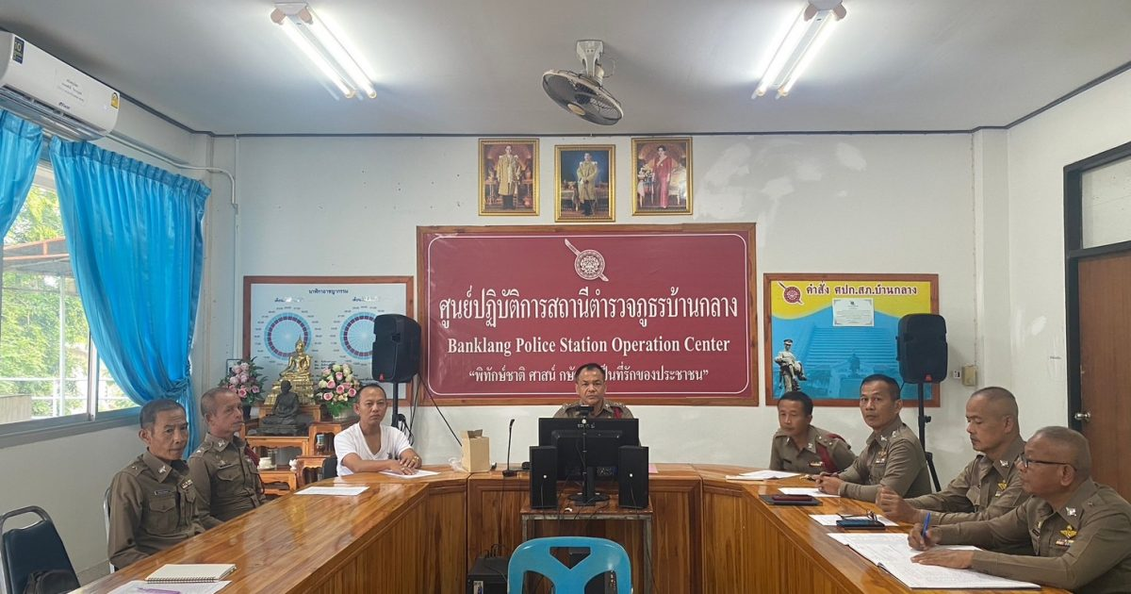
ในวันจันทร์ที่ 6 ม.ค.68 พ.ต.ท.สายชล พูลทอง รอง ผกก.(สอบสวน) สภ.บ้านกลาง ได้มีการเรียกประชุมงานสอบสวน โดยมีหัวหน้างานคดี พนักงานสอบสวนพร้อมด้วยเจ้าหน้าที่ที่เกี่ยวข้อง โดยกำชับให้หัวหน้าแต่ละสายงานกำชับเจ้าหน้าตรวจสอบสำนวนค้าง ของกลาง และปัญหาอุปสรรคในการทำงาน

